Создание CLR DLL-библиотек в С++

Для начала нам нужно создать проект CLR-консоли

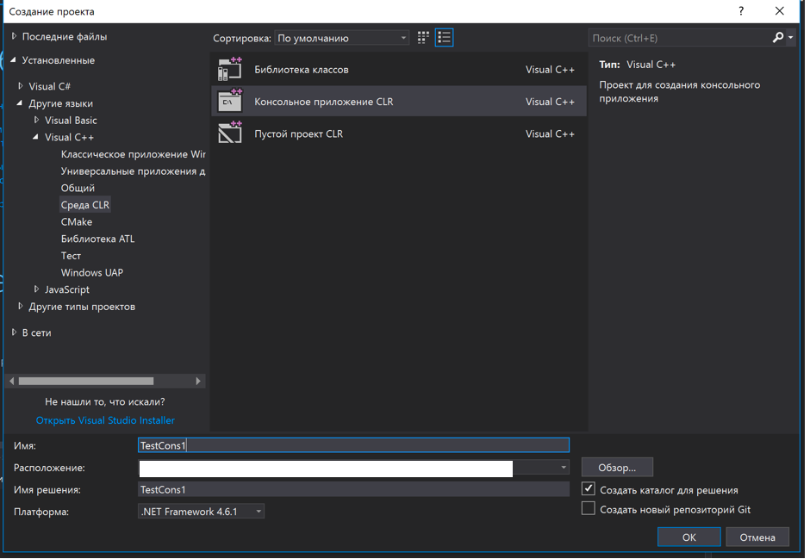

Затем в этот проект нужно добавить еще один – Библиотеку классов CLR. Добавлять нужно ее **к проекту, а не как отдельное решение**.

Для этого в поле решение, нужно выбрать пункт добавить решение.

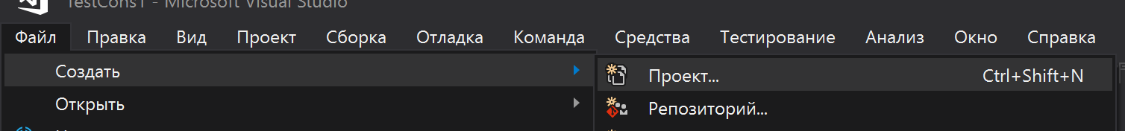

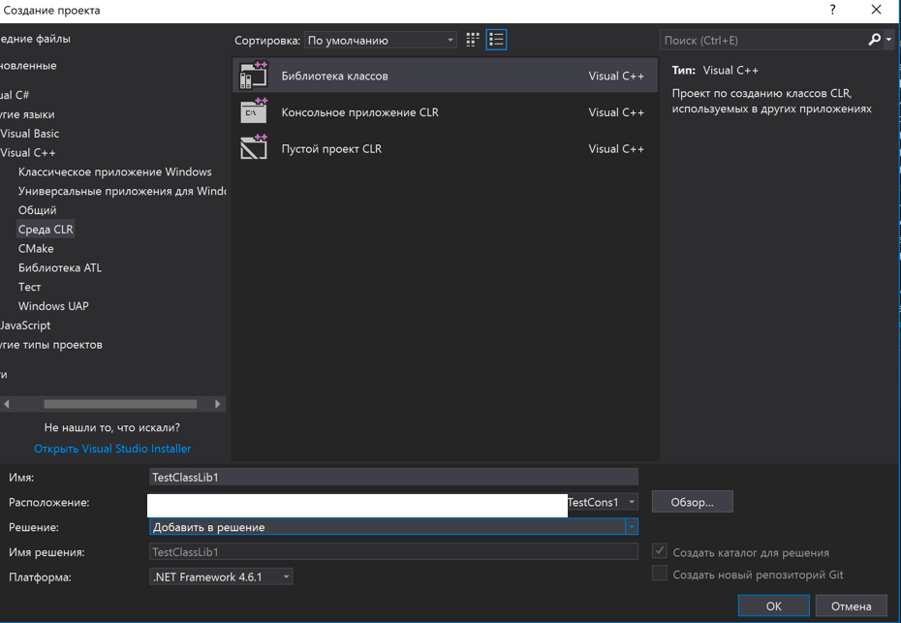

Затем на экране появится header-файл библиотеки, но нам нужно открыть еще .cpp файл этой библиотеки

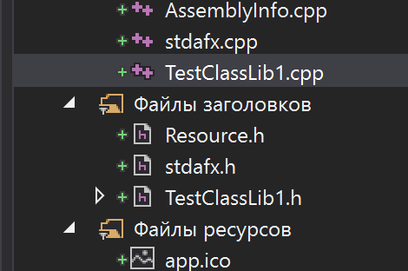

В header-файле мы прописываем методы класса, их реализация будет прописана в cpp-файле

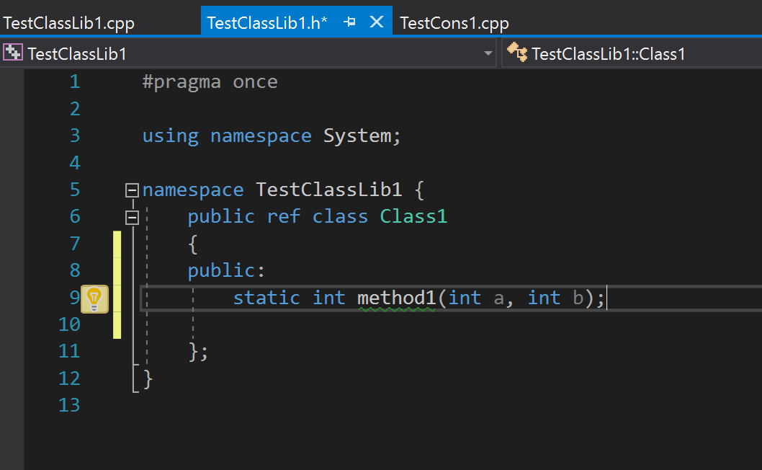

Методы прописываются по следующей схеме:

static <тип метода> <имя метода>(<посылаемые переменные>);

Наличие модификатора доступа public: перед списком методов обязательно.  
Сами методы должны быть статичными. (можно конечно и не статичные сделать, но тогда работать с классом нужно будет через экземпляр, а не напрямую)

Далее мы идем в cpp-файл:

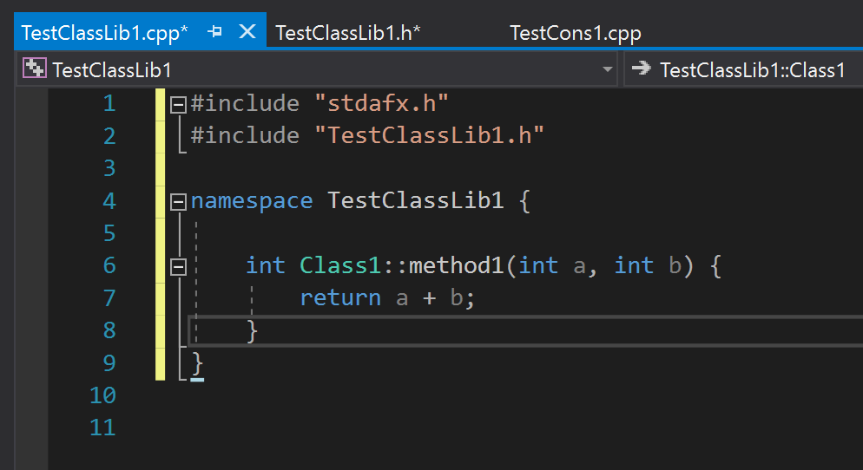

Тут должно быть прописано пространство имен (то же что и в header), в нем мы прописываем реализацию методов.

Реализация прописывается по следующей схеме:

<тип метода><название класса>::<имя метода>(<посылаемые переменные>)

{

// тело

}

После написания кода, мы выполняем отладку  
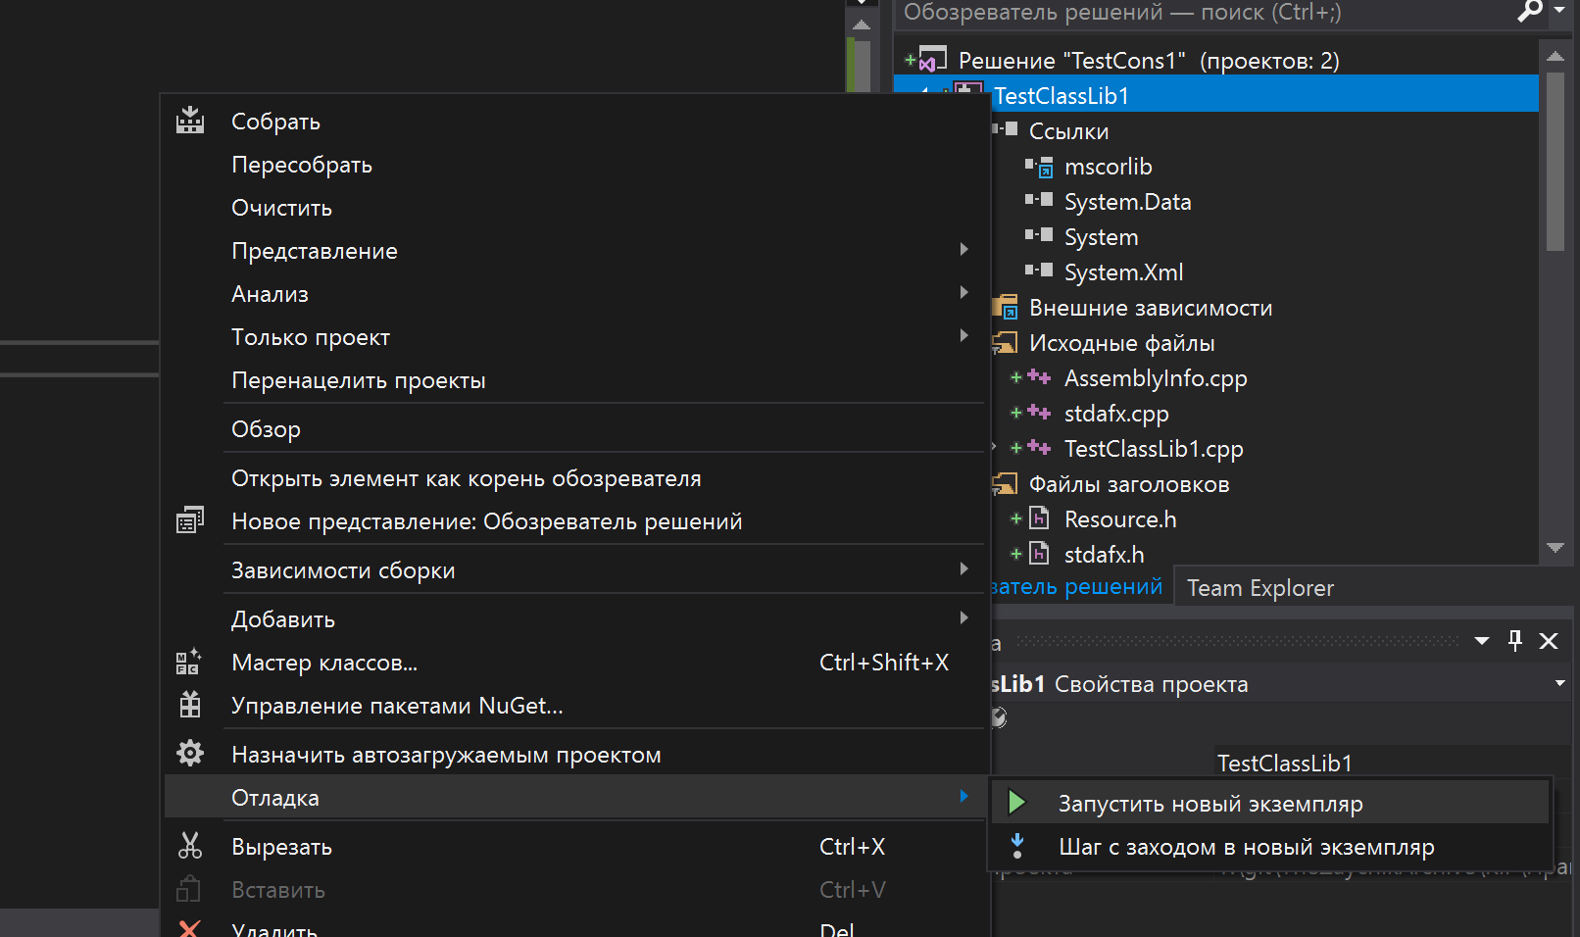

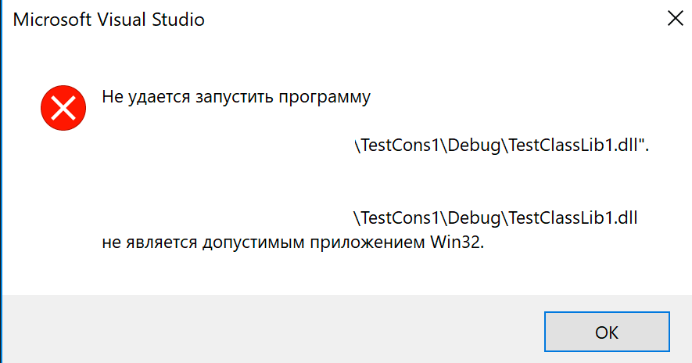

Если ошибок нету, а в конце мы получаем подобное окно ошибки – то все хорошо, dll скомпилировалась.

Идем в консольное приложение



В нем мы кликаем ПКМ по Ссылкам, и выбираем добавление

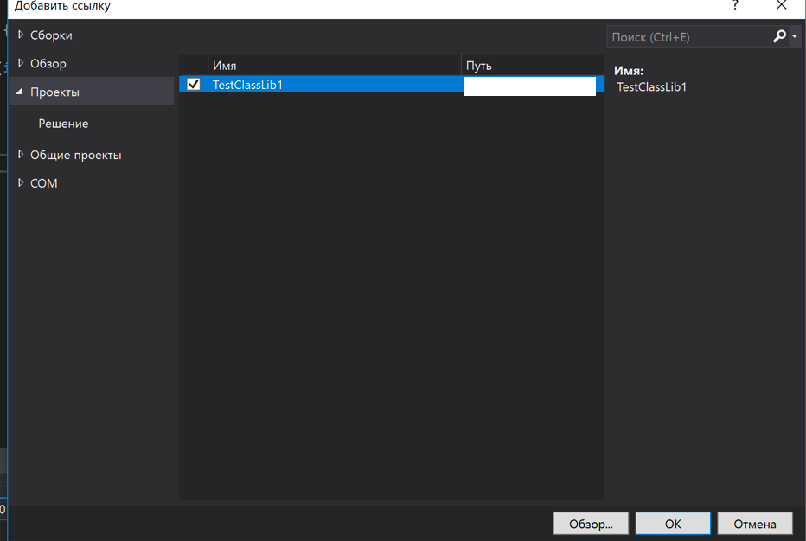

Здесь ставим галочку на dll проекте, нажимаем ОК.

Переходим в cpp-файл консоли:

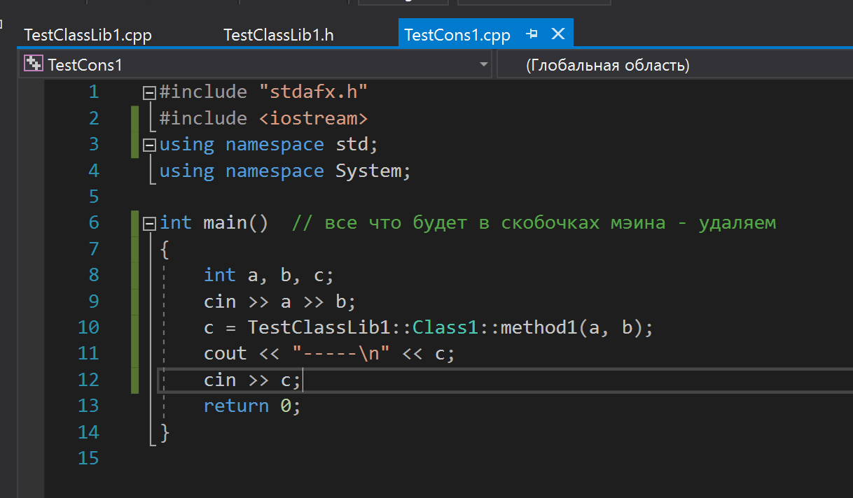

Обращение к библиотеки идет следующим образом:

<namespace>::<class>::<method>(<vars>);

Запускаем и видим рабочий метод библиотеки

